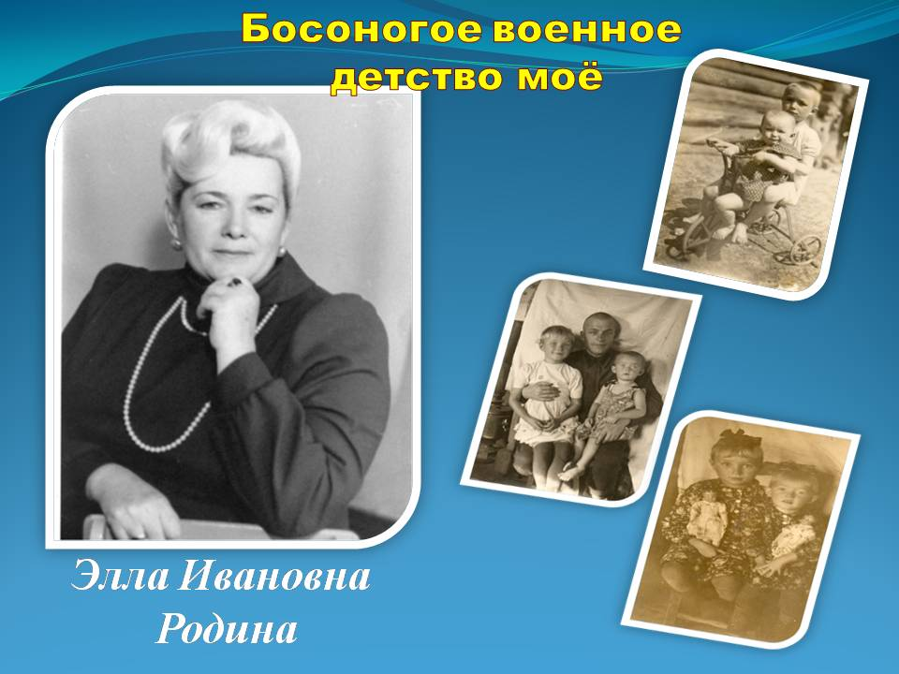

Эпохой бессмертия мы рождены.
И помнить обязаны свято:
Взрастило нас время, мы - дети войны,
За нас умирали солдаты.
Война и дети... Трудно представить что-то более несовместимое. Какое сердце не обожжет память огненных лет, ставших суровым испытанием для миллионов советских ребят, которым нынче уже за семьдесят! Война разом оборвала их звонкие песни. Черной молнией пронеслась она по пионерским лагерям, дачам, дворам и околицам - всюду солнечное утро 22 июня предвещало новый радостный день летних каникул. Затрубили тревожно горны: «Война!»
Несмотря на тяжелые условия, в которых жили дети: голод, холод им приходилось вставать чуть свет, идти помогать своим мамам, сестрам, бабушкам, дедушкам, они, дети, понимали, что без их помощи в тылу просто не обойтись. Трудно представить, откуда у женщин брались силы работать, ухаживать за своими детьми, отправлять письма и посылки на фронт.
Из воспоминаний моей мамы женщины с лучистыми глазами, которая и в наши дни не растеряла веру в жизнь – Эллы Ивановны Родиной, чье детство опалено годами войны.
«Когда началась Война мне было 2 года.
Мой папа Артюшин Иван Анисимович 1913 года рождения ушёл на фронт в возрасте 28 лет, после обучения Ульяновского военного училища. Он педагог, командир пулемётной роты, старший лейтенант прошёл всю войну и вернулся домой лишь весной 1946 года.
Воевал на Западном фронте, бил ненавистных фашистов под Москвой, верхнем Волочке, старой Руссу, участвовал в освобождении г. Риги и других городов Прибалтийских стран.
Наша семья мыслями и душой всегда была с ним. Поддерживали, помогали, чем могли. Это и тёплые сердечные письма и фото на фронт, и посылки с тёплыми варежками и носками, связанные моей бабушкой. В письмах писали лишь о хорошем. Это, например, о нас – о детях, как мы росли, развивались, какие выучили стихи, какие провели праздники. А праздники – это день рождения и Новый год.
И такие письма прибавляли папе сил, вселяли уверенность, поддерживали мужество, поднимали дух, вдохновляли, берегли.
Наши фотографии он всегда носил с собой в кармане своей гимнастёрки.
А как мы ждали любой весточки от папы с фронта, а когда получали, прыгали, плясали
по-детски, плакали от радости.
Всегда перечитывали их со слезами, так как очень скучали, боялись и молились за его жизнь.
Письма и открытки с фронта, омытые слезами, имели огромное воспитательное значение для нас – детей. Они вызывали чувство патриотизма, любовь к своей Родине, ненависть к врагу! Всё это зарождалось в наших детских сердечках!
Моя старшая сестрёнка Римма (5лет), братик Олег (1 год) и я, Элла (2года) воспитывались в это страшное военное время на письмах, их содержаниями, старались выполнять все пожелания и наказы папы. И всё это не прошло даром!
В результате мы не опозорили своих родителей и заняли достойное место в обществе. Все получили высшее образование, зовёмся по имени отчеству.
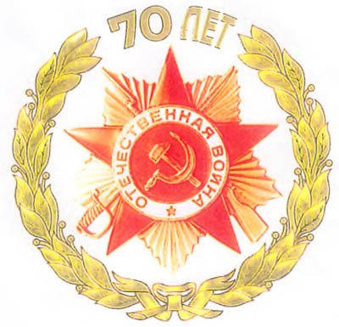
Римма Ивановна – преподаватель ПГУ Архитектуры и строительства, кафедры архитектуры.
Олег Иванович – кандидат химических наук, профессор МГУ им. Ломаносова ( г. Москва)
Элла Ивановна – заслуженный учитель РФ, заместитель директора по УВР МБОУ СОШ № 37.
Пользуясь, случаем, хочу поздравить всех с наступающим юбилеем-70-летием Великой Победы!
Желаю чистого солнечного неба над головой! Здоровья, любви к окружающим вас людям!
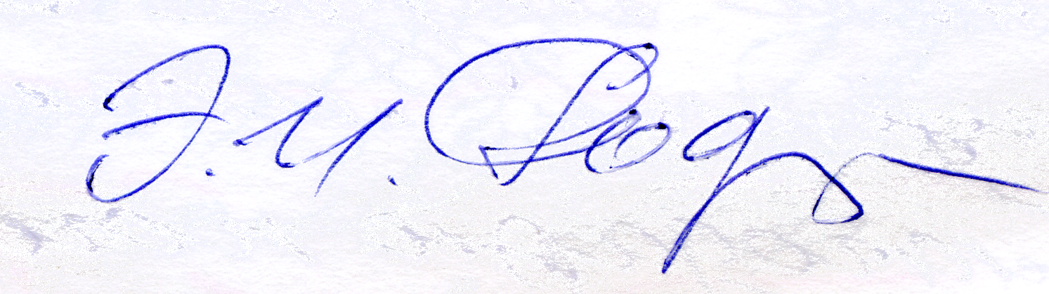
Удачи в делах, успехов в работе, учёбе!»

